 | CÔNG TY TNHH GIAO THÔNG VẬN TẢI VÀ DU LỊCH SÀI GÒN |  | 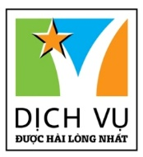
 | Văn phòng Hồ Chí Minh  ĐC: 219 Võ Văn Tần, P5, Q.3, TP.HCM  ĐT: 19002258/  Email: hcm@saigontours.asia  Website: www.saigontours.asia | Văn phòng Hà Nội: ĐC: Tầng 6, 12 Khuất Duy Tiến, P. Thanh Xuân Trung, Q.Thanh Xuân  ĐT: 1900 2258  Email: hanoi@saigontours.asia  Website: www.saigontours.asia
VÒNG CUNG ĐÔNG BẮC
HÀ GIANG - ĐỒNG VĂN - MÃ PÌ LÈNG CAO BẰNG - MÈO VẠC
THÁC BẢN GIỐC - LẠNG SƠN

Thời gian: 5 ngày 4 đêm
Khởi hành: Thứ 4, Thứ 7 hàng tuần
Phương tiện: Vietnam Airlines

NGÀY 1 : |  | SÀI GÒN-HÀ NỘI  HÀ GIANG (Ăn trưa, tối)
- Buổi sáng: Nhân viên Công ty du lịch sẽ làm thủ tục chuyến bay VN206 Sài Gòn Lúc 06h00 đi Hà Nội, quý khách hạ cánh xuống sân bay Nội Bài, HDV đón tại sân bay Nội Bài khởi hành đi Hà Giang. Đến thành phố Tuyên Quang quý khách dùng cơm trưa, sau đó tham quan chụp ảnh di tích thành cổ nhà Mạc.
- Đoàn tiếp tục di chuyển đi Hà Giang - vùng đất có chè san tuyết, rượu mật ong và thắng cố, xứ sở của đào phai, hoa lê, truyền thống và náo nhiệt trong buổi chợ phiên. Đến Hà Giang quý khách ghé tham quan chụp ảnh km số 0.
- Xe đưa quý khách dùng bữa tối sau đó về khách sạn làm thủ tục nhận phòng nghỉ ngơi.
- Quý Khách tự do nghỉ ngơi hoặc dạo phố thưởng thức cà phê Núi Cấm điểm cao nhất Hà Giang.
 | 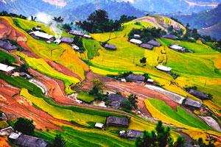 |  |  | 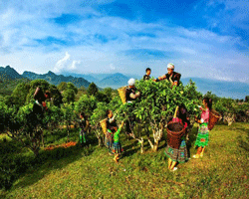 |  | 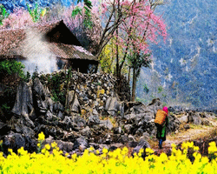
NGÀY 2 : |  | HÀ GIANG  QUẢN BẠ  YÊN NINH  ĐỒNG VĂN (Ă sáng,trưa,tối)
- Buổi Sáng, Quý khách làm thủ tục trả phòng, ăn sáng. Đoàn khởi hành theo quốc lộ 4C đi Quản Bạ. Trên đường, Quý Khách dừng chân ngắm cảnh và chụp ảnh tại dốc Bắc Sum.
- Tiếp tục khởi hành qua Cổng trời, Núi Đôi là du khách đã lên đến Cổng trời Quản Bạ - nơi tiếp giáp giữa trời và đất. Đoàn thỏa sức chiêm ngưỡng phong cảnh thơ mộng vùng đồi núi thị trấn Tam Sơn từ trên cao.
- Sau đó khởi hành đi Yên Minh. Dùng cơm trưa tại thị trấn Yên Minh.
- Buổi Chiều: Sau khi ngắm cảnh dốc Thẩm Mã , dốc Chín Khoanh, đoàn đến Sủng Là thăm nhà cổ H'mông với tường trình bằng đất - nơi đã được sử dụng làm bối cảnh để quay bộ phim nhựa "Chuyện của Pao" năm 2006 của đạo diễn Ngô Quang Hải được chuyển thể từ truyện ngắn "Tiếng đàn môi sau bờ rào đá"
- Xe đưa Quý Khách đến khu di tích Dinh Vua Mèo - Vương Chính Đức nằm trong một thung lũng của xã Sà Phìn, đây là dòng họ giàu có và uy quyền nhất trong lịch sử dân tộc H’mông ở huyện Đồng Văn đầu thế kỷ 20, là di tích lịch sử văn hóa đã được Nhà nước công nhận.
- Đoàn khởi hành đi thăm cột cờ Lũng Cú, điểm cực bắc và là nóc nhà của Việt Nam –“Nơi mà cúi mặt sát đất, ngẩng mặt đụng trời". Đoàn về đến Đồng Văn ăn tối, nhận phòng nghỉ ngơi.
- Buổi tối, Quý Khách tự do dạo phố, khám phá hoặc thưởng thức đặc sản phố cổ Đồng Văn về đêm. Nghỉ đêm tại Đồng Văn .
 | 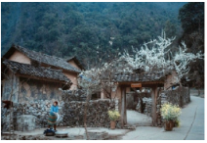 |  |  | 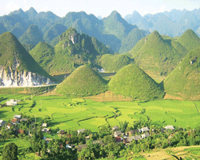 |  | 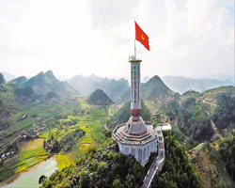
NGÀY 3 : |  | ĐỒNG VĂN  MÃ PÌ LÈNG  HẺM TU SẢN  CAO BẰNG (Ăn,sáng,trưa,tối)
- Buổi sáng : Quý khách ăn sáng tại khách sạn trả phòng, Đoàn khởi hành đi Mèo Vạc.
- Qúy khách dừng chân ngắm cảnh đèo Mã Phì Lèng, một trong “Tứ Đại Đèo” nổi tiếng nước ta, là đoạn đẹp nhất trên con đường mang tên "Đường Hạnh phúc". Chụp hình với vẻ đẹp hùng vĩ của hẻm vực Mã Pì Lèng sâu 800m - nơi địa hình bị chia cắt sâu nhất của Việt Nam. Quý khách đi xe ôm xuống bến thuyền quý khách lên thuyền ngắm cảnh sông Nho Quế và hẻm vực Tu Sản khoảng 1 tiếng . (chi phí tự túc xe ôm 150.000đ / thuyền 100.000đ. nếu điều kiện thời tiết tốt)
- Đến thị trấn Mèo Vạc, đoàn có cơ hội tham quan chợ Mèo Vạc .
- Tiếp tục khởi hành đi Cao Bằng, dùng cơm trưa tại tại thị trấn Bảo Lạc. Sau đó tiếp tục qua đèo Mẽ Pia, hay còn gọi là dốc 14 tầng.
- Ghé tham quan di tích hang Pắc Bó nơi chủ tịch Hồ Chí Minh từng sinh sống và hoạt động cách mạng những năm đầu khi mới về nước. Đến Cao Bằng, đòan nhận phòng khách sạn.
- Buổi tối, đi bộ tham quan phố đêm vào tối thứ 6,7. nghỉ đêm tại Cao Bằng.
 | 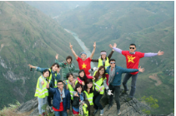 |  |  | 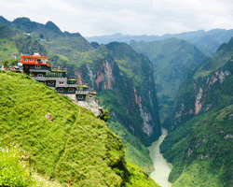 |  | 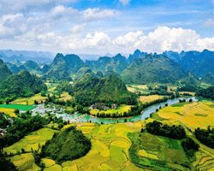
 | NGÀY 4 : | CAO BẰNG  THÁC BẢN GIỐC  LẠNG SƠN (Ăn sáng,trưa,tối)
- Buổi Sáng, Đoàn trả phòng, khởi hành đi ăn sáng sau đó di chuyển đi tham quan thác Bản Giốc, thác có độ cao hơn 50m, chia làm 3 tầng được coi là thác đẹp nhất Việt Nam và là thác lớn nhất Đông Nam Á. Đây là thác nước lớn thứ 4 trong top 10 thác nước trên thế giới.
- Tiếp tục hành trình, Quí khách khám phá động Ngườm Ngao hay còn gọi là động hổ, một trong những hang động đẹp nhất không chỉ của Cao Bằng mà của cả miền Bắc.
- Sau khi dùng cơm trưa quý khách khởi hành đi Lạng Sơn ( 180km ) theo đường Phục Hòa – Đông khê Trên đường đi Quí khách dừng chân mua sắm tại chợ cửa khẩu Tân Thanh, tham quan cửa khẩu Hữu Nghị Quan nơi bắt đầu con đường thiên ký Bắc Nam (Ải Nam Quan).
- Buổi tối, quý khách tự do đi chợ đêm Kỳ Lừa.
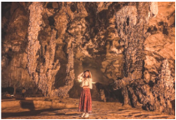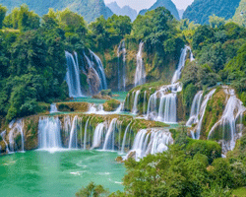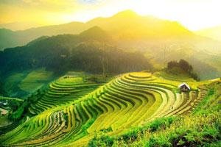
 | NGÀY 5 : | LẠNG SƠN  ĐỘNG TAM THANH  NỘI BÀI (Ăn sáng,trưa,chiều)
- Buổi sáng, Đoàn dùng bữa sáng tại khách sạn khởi hành tham quan chùa Tam Thanh, động Tam Thanh nổi tiếng, chiêm ngưỡng Hòn Vọng Phu trên núi Tô Thị nổi tiếng trong văn thơ Việt Nam.
- Đoàn tham quan mua sắm tại chợ Đông Kinh, ngôi chợ lớn nhất xứ Lạng.
- Đoàn dùng cơm trưa sau đó trả phòng khởi hành trở về sân bay Nội Bài đáp chuyến bay VN265 lúc 18h30 về lại Sài Gòn.
- Về đến sân bay Tân Sơn Nhất chia tay đoàn hẹn ngày gặp lại.
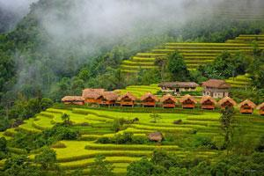 |  |  | 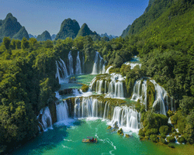 |  | 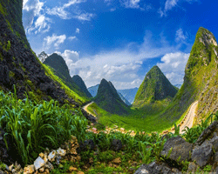
Lưu ý : Thứ tự các điểm tham quan trong chương trình có thể thay đổi tùy tình hình thực tế nhưng vẫn đảm bảo đầy đủ các điểm tham quan!
KHỞI HÀNH | CHUYẾN BAY | BẢNG GIÁ TOUR VNĐ/KHÁCH
 |  | NGƯỜI LỚN | TRẺ EM  (Từ 5t -> dưới 11t) | TRẺ EM  (Từ 2t -> dưới 5t)
23/01/2023  M2 TẾT | VN206 SGN-HAN  06:00 - 08:20  VN265 HAN-SGN  18:30 - 20:40 | 11.990.000 | 8.990.000 | 6.990.000

TIÊU CHUẨN DỊCH VỤ
VẬN CHUYỂN: Vé máy bay và hành lý khứ hồi (7kg xách tay + 20kg kí gửi) SGN/HAN/SGN hãng hàng không Vietnam Airlines phục vụ khách du lịch, máy lạnh suốt tuyến, tài xế nhiều năm kinh nghiệm.
ĂN UỐNG:Ăn sáng: theo chương trình tour tại khách sạn và nhà hàng.
- Ăn Chính: 09 bữa chính, thực đơn phong phú từ 5-6 món/bữa ăn (tùy theo từng chuyến bay công ty du lịch sẽ sắp xếp phù hợp đảm bảo đủ 5 bữa ăn cho quý khách).
LƯU TRÚ: Khách sạn 3 sao tiêu chuẩn 2 người/phòng. Trường hợp khách có nhu cầu phòng 3 hoặc 4 sẽ được bố trí theo yêu cầu của khách.
● Hà Giang : Hà An/ Cao Nguyên
● Đồng Văn : Hoa Cương/ Hoàng Ngọc / Khải Hoàn .
● Cao Bằng : Max Boutieque/ Los Angeles / Gia Qúy
. Lạng Sơn : Mường Thanh
THAM QUAN: Quý khách được bao vé tham quan vào cổng Khu Du Lịch các điểm có trong chương trình.
HƯỚNG DẪN VIÊN: Vui vẻ, nhiệt tình, nhiều kinh nghiệm, nói tiếng việt phục vụ đoàn suốt tuyến.
√ Nón du lịch, nước suối mỗi ngày.
BẢO HIỂM: Quý khách được tham gia bảo hiểm khi đi Du Lịch, mức bồi thường tối đa: 20.000.000 VNĐ/1 trường hợp.

VÉ TOUR TRẺ EM
√ Em bé dưới 02 tuổi 500.000 VNĐ/BÉ bao gồm có thuế phí hàng không, bảo hiểm (Không bao gồm ghế ngồi trên xe) nhưng 2 vợ chồng chỉ được kèm 01 em bé dưới 02 tuổi, nếu bé thứ 02 tính giá trẻ em theo khung từ 2 đến dưới 5 tuổi.
√ Em Bé từ 02 tuổi đến dưới 05 tuổi: giá tour theo khung giá bên trên (02 vợ chồng được kèm theo 1 Bé, Bé thứ 2 cần mua theo xuất người lớn để đảm bảo chỗ ngủ phù hợp). Tiêu chuẩn Em Bé có ghế ngồi trên xe và ngủ chung với Cha Mẹ. Các chi phí ăn uống tham quan có phát sinh gia đình tự lo cho Bé.
√ Trẻ em từ 05 tuổi đến dưới 10 tuổi: giá tour theo khung giá bên trên (02 vợ chồng được kèm theo 1 Trẻ, Trẻ Em thứ 2 cần mua theo xuất người lớn để đảm bảo chỗ ngủ phù hợp). Tiêu chuẩn Trẻ Em có ghế ngồi trên xe, suất ăn như người lớn, bảo hiểm và ngủ chung với Cha Mẹ.
√ Từ 10 tuổi trở lên được xem như người lớn.
KHÔNG BAO GỒM √ Phụ thu phòng đơn : 1.800.000vnd (cho khách có nhu cầu ngủ riêng 1 người/ phòng)
√ Chi phí điện thoại cá nhân, ăn uống ngoài chương trình.
√ Thuế VAT 8%.
LƯU Ý √ Thứ tự các điểm tham quan trong chương trình có thể thay đổi cho phù hợp với tình hình thực tế.
√ Nhưng không hủy bỏ hoặc thay đổi mà không có sự thỏa thuận với đoàn.
√ Phụ thu phòng đơn: Trường hợp khách lẻ đi 1 mà ko ngủ ghép đoàn được hoặc khách muốn ở riêng 1 phòng.
√ Chương trình đi đường đèo dốc quanh co, đi xe nhỏ nên Quý khách vui long mang theo hành lý gọn nhẹ.

ĐIỀU KIỆN HỦY/HOÃN TOUR √ Đặt cọc 4.000.000vnđ/khách, thanh toán số còn lại trước 7 ngày khởi hành.
√ Hủy tour sau khi đăng ký phí phạt 50% tiền cọc.
√ Hủy tour trước 15 ngày phí phạt = 70% tổng giá tour chương trình. (Tính theo ngày làm việc)
√ Hủy tour trước 10 ngày phí phạt = 80% tổng giá tour chương trình. (Tính theo ngày làm việc)
√ Hủy tour trước 5 ngày phí phạt = 90% tổng giá tour chương trình. (Tính theo ngày làm việc)
√ Sau thời gian trên phí phạt = 100% tổng giá trị chương trình. (Tính theo ngày làm việc)
√ Lễ, Tết ko hoàn ko hủy.
*Trong những trường hợp khách quan như: khủng bố, thiên tai, dịch bệnh…hoặc do có sự cố, có sự thay đổi lịch trình của các phương tiện vận chuyển công cộng như: máy bay, tàu hỏa…thì Cty sẽ giữ quyền thay đổi lộ trình bất cứ lúc nào vì sự thuận tiện, an toàn cho khách hàng và sẽ không chịu trách nhiệm bồi thường những thiệt hại phát sinh**.

